Drodzy Rodzice można się ze mną kontaktować korzystając z e-maila:
e.idziak.ps16.pt@interia.pl

Język angielski: tydzień 18 – 22 maja 2020
Zakres tematyczny: SPORT. (PSZCZÓŁKI)
- Słówka po angielsku:
Basketball – koszykówka
Tennis – tenis
Volleyball – siatkówka
Skate – jeździć na łyżwach
Swim – pływać
Baseball – baseball
Football – piłka nożna
Ski – jeździć na nartach
Run – biegać
- Wyrażenia:
I like – ja lubię
I don’t like – ja nie lubię
Can you ,,,,? – Czy potrafisz…?
Yes, I can – tak, ja potrafię
No, I can’t – nie potrafię
Utrwalenie słownictwa w piosenkach:
„I like baseball, tennis – interesting English song ”: https://youtu.be/YRMvaIR79g8
“Can you swim? Can you skate?- English song for kids “: https://youtu.be/ZWu5P7OuMIE

Zabawy dla PSZCZÓŁEK:
- Rodzic zadaje pytanie dziecku: Can you…..? czy potrafisz?. Zadaniem dziecka jest odpowiedzieć na pytanie Yes, I can lub No, I can’t. (można użyć fiszek)
- Proszę by rodzic wydrukował PONIŻSZE obrazki dziecku (fiszki). Zadaniem dziecka jest wylosować obrazek i spróbować naśladować sportowca oraz powiedzieć nazwę sportu
w języku angielskim.

Poniżej fiszki przedstawiające omawiane słownictwo, które można wykorzystać jako dodatkowy materiał do zapamiętania słówek. Najlepszą zabawą jest: What’s missing? (czego brakuje), polega na tym, że najpierw rodzic czyta głośno każde słówko i prosi dziecko o powtórzenie usłyszanego słowa (dla młodszych grup proszę wybrać maksymalnie 4 słowa a dla starszych do 7), później dziecko przygląda się przez chwilę na fiszki, a gdy rodzic poprosi, to dziecko zamyka oczy.
Kiedy ma zamknięte oczka, rodzic chowa jedną kartę za plecami i prosi o otwarcie oczu oraz zadaje pytanie: what’s missing? Dziecko próbuje powiedzieć po angielsku jakiej karty brakuje.

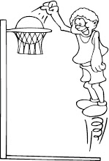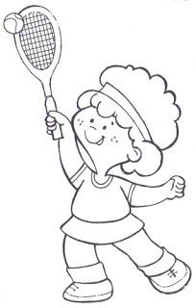
BASKETBALL TENNIS VOLLEYBALL

SKATE SWIM

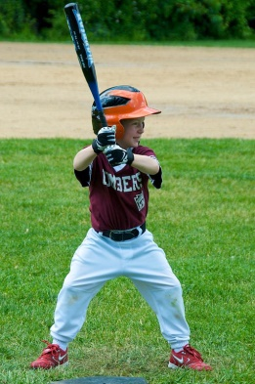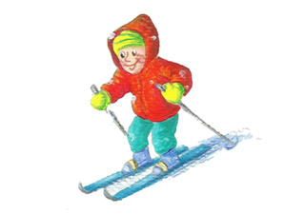
BASEBALL FOOTBALL SKI

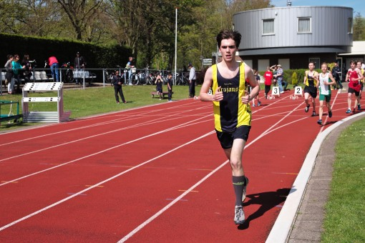
RUN

